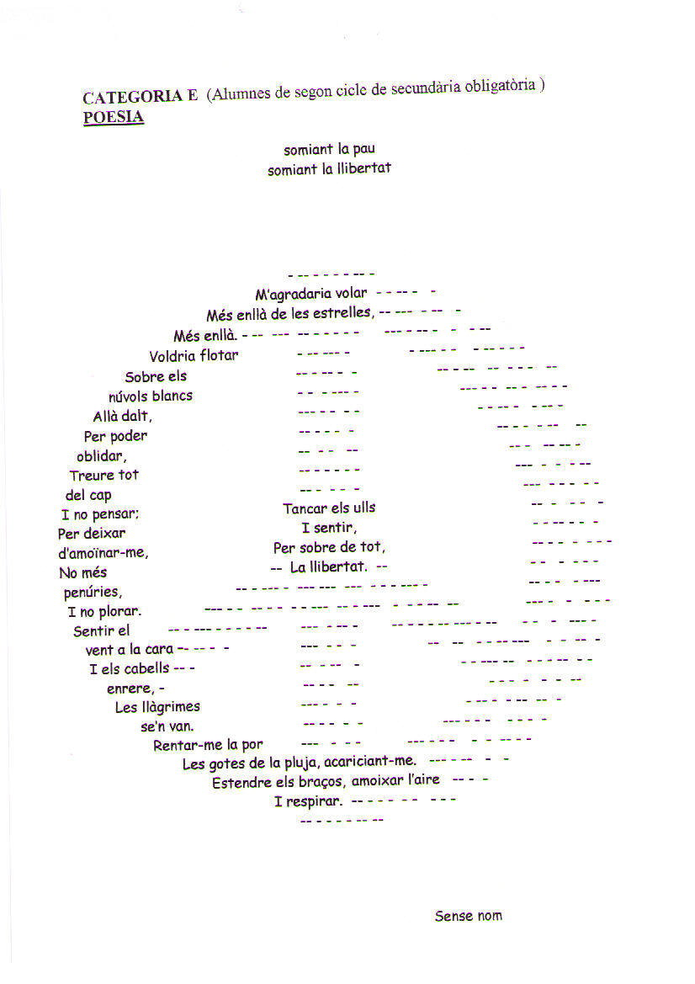
Pseudònim: Sense nom Autora: Marina Martín Rodríguez
Categoria E. Poesia Centre: IES Josep Pla

